华南农业大学期末考试试卷（A卷）
2012-2013学年第 1 学期 考试科目： 概率论
考试类型：（闭卷）考试 考试时间： 120 分钟

学号 姓名 年级专业

题号 | 一 | 二 | 三 | 总分
得分
评阅人

- 填空题（本大题共 7 小题，每小题 3 分，共 21 分）
得分
1、已知随机变量X服从参数为2的指数分布，试写出它的密度函数______________。
2、设随机变量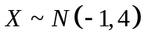，则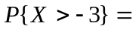 。
3、设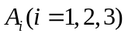表示第i颗种子出芽，试用表示事件“最多二颗种子出芽”为_______________________________________________________。
4、若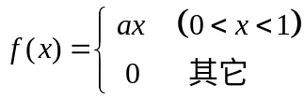为某一连续型随机变量的分布密度函数，则常数 。
5、设离散型随机变量与相互独立，其联合分布律为
 | 0 | 1 | 2
1 | 0.1 | 0.2 | 0.1
2

则常数 。
6、设随机变量的数学期望为2，方差为2，则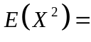 。
7、设随机变量与相互独立，且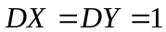，则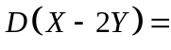 。
得分
二、选择题（本大题共 5 小题，每小题 3 分，共 15 分）
1、设则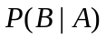＝（ ）
2、设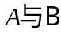互不相容,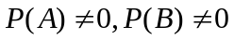，则结论肯定正确的是 ( )
A. 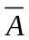与 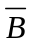互不相容 B. 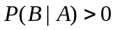
C.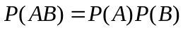 D. 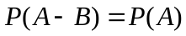
3、已知随机变量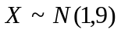，则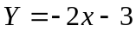服从 （ ）
A. N(-5，18) B. N(-5，-18) C. N(-5，36) D. N(-5，33)
4、设随机变量、都服从正态分布，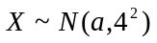、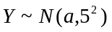，记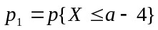，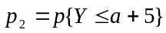，则（ ）
. 对任何实数，都有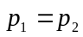 . 对任何实数，都有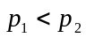
. 对任何实数，都有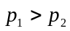 . 只有对的个别值，才有
5、设随机变量的方差均存在，且不为0，则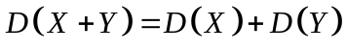是与相互独立的（ ）
A. 充分条件，但不是必要条件 B. 必要条件，但不是充分条件
C. 充分必要条件 D. 以上均不成立

三、解答题（本大题共 6 小题，1-3每小题 10 分，第4题 7 分，第5题 15 分，第6题 12 分，共 64 分）
得分
1、两封信随机地投入四个邮筒，求：
（1）前两个邮筒没有信的概率；（5分）
（2）第一个邮筒内只有一封信的概率。（5分）

2、某商店收进甲厂生产的产品30箱，乙厂生产的同种产品20箱，甲厂每箱装100个，废品率为0.06，乙厂每箱装120个，废品率为0.05 ，求
（1）任取一箱，从中任取一个为废品的概率；（5分）
（2）若就所有产品开箱混放，求任取一个为废品的概率。（5分）

3、某市举行大学生数学竞赛，设参赛者的成绩服从正态分布，其均值为66.8分，均方差为12.5分，现按上,中,下把成绩分成三等，它们所占的比例分别为25％，50％，25％，求中等参赛者的分数限。（已知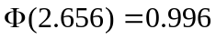, 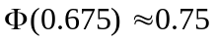）（10分）

4、设随机变量具有概率密度
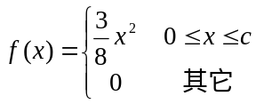
试确定常数，并求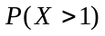。（7分）

5、设平面区域为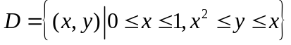，二维随机变量(X,Y)在该区域上服从均匀分布；
- 求(X,Y)的联合密度函数；（4分）
- 求关于X和关于Y的边缘密度函数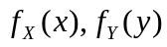，并问X、Y是否独立？（7分）
- 求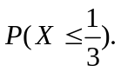（4分）

6、假定连续型随机变量X的概率密度函数为：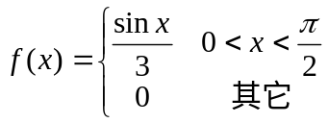，求
（1）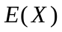和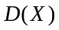；（6分）
（2）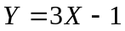的概率密度函数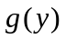。（6分）

